Инструкция по эксплуатации программного продукта «1С:Распознавание первичных документов»

Оглавление
Как включить и начать пользоваться 3
Работа в сервисе 5

Как включить и начать пользоваться
Для открытия окна мастера распознавания первичных документов необходимо перейти в раздел меню Продажи или Покупки и в подразделе Сервис выбрать пункт меню Загрузить документы из сканов (фото).
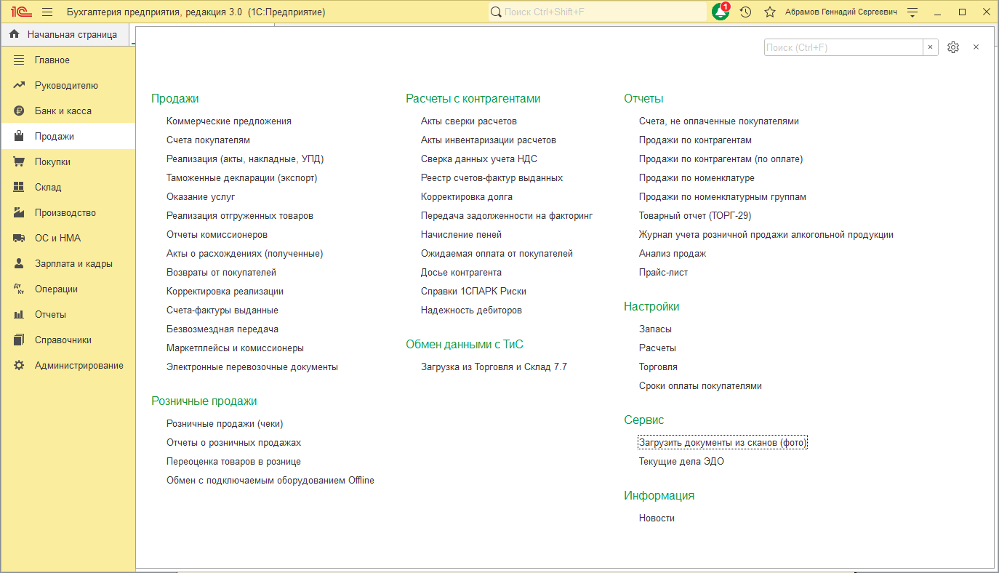
В открывшемся окне сервиса необходимо подключить тестовый пакет распознавания документов, если ранее он не был активирован. Для этого требуется нажать на ссылку Подключить сервис в верхнем левом углу окна и в появившемся окне нажать кнопку Начать использовать.
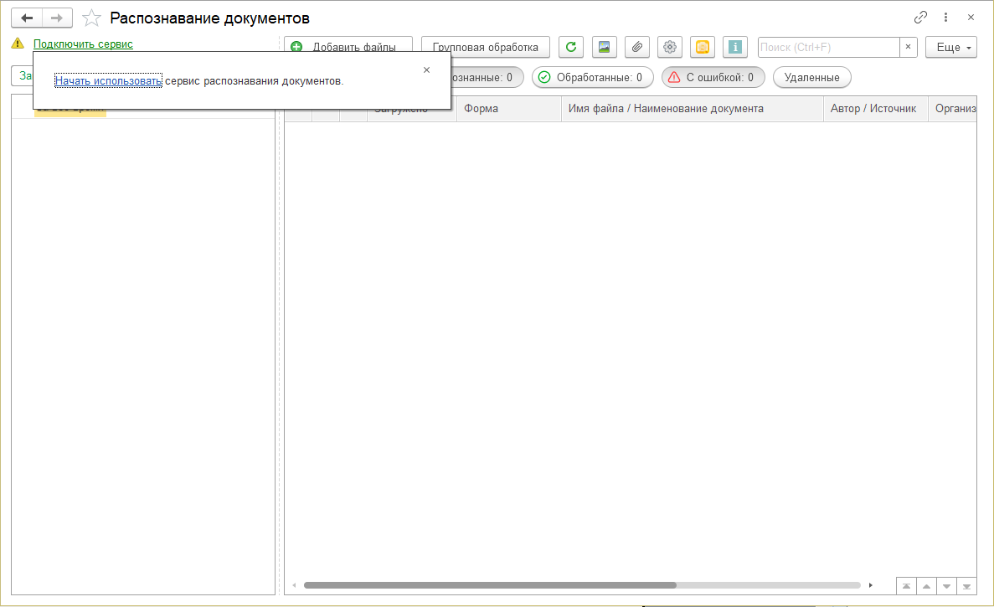
После активации тестового периода вместо ссылки Подключить сервис появится информация о балансе оставшихся документов в тестовом пакете.
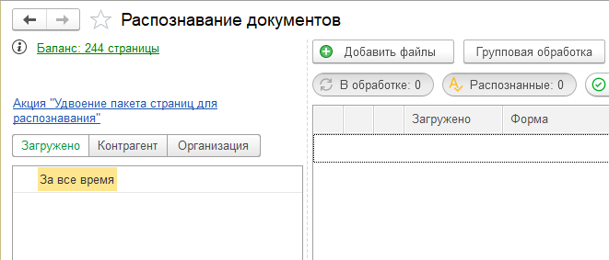
Далее можно приступать к распознаванию документов.

Работа в сервисе
Для демонстрации работы сервиса предлагается скачать в формате PDF один из имеющихся документов информационной тестовой базы. Это можно сделать из раздела меню Продажи или Покупки, выбрав подраздел меню Продажи – Реализация (акты, накладные, УПД).
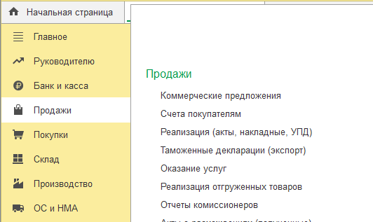
Открыв таблицу со списком документов, требуется выбрать и открыть любой интересующий документ.
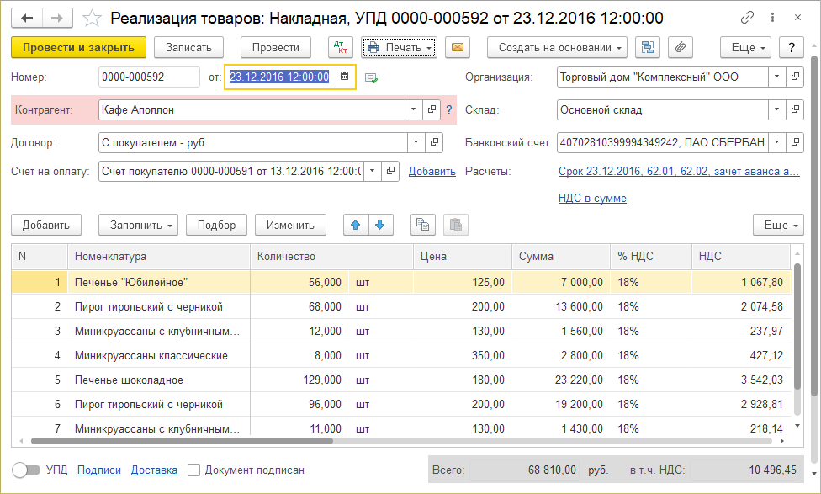
Далее, нажав на кнопку Печать, выбрать пункт Товарная накладная (ТОРГ-12) и сохранить файл в формате PDF в удобное место на диске.
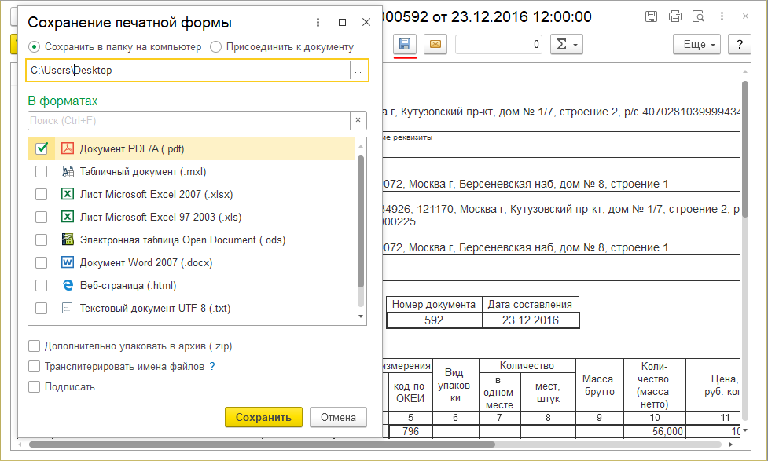
После сохранения печатной формы документа необходимо перейти в окно Распознавание документов (Продажи – Сервис – Загрузить документы из сканов (фото)) и, нажав на кнопку Добавить файлы, выбрать ранее сохраненный PDF-документ (из списка файлов или перетаскиванием в окно программы).
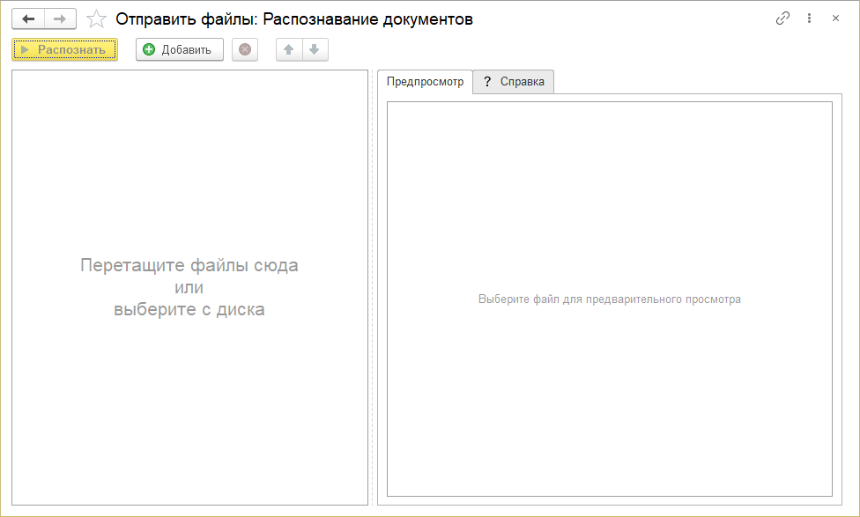
Добавив документ в окно программы, требуется нажать кнопку Распознать.
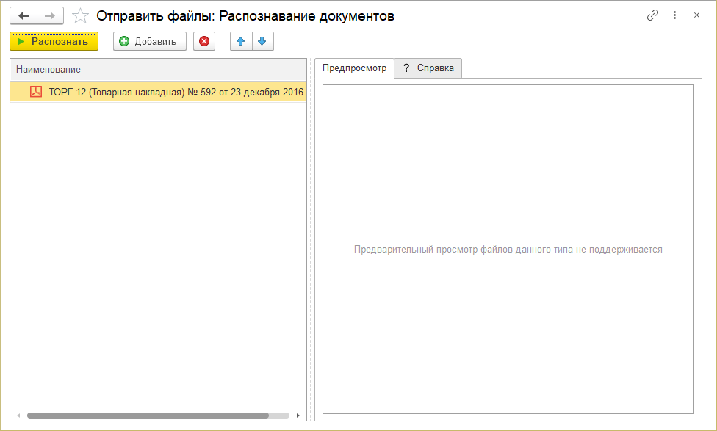
Отправленный на распознавание документ отобразится в окне Распознавание документов, где можно отследить статус распознавания.
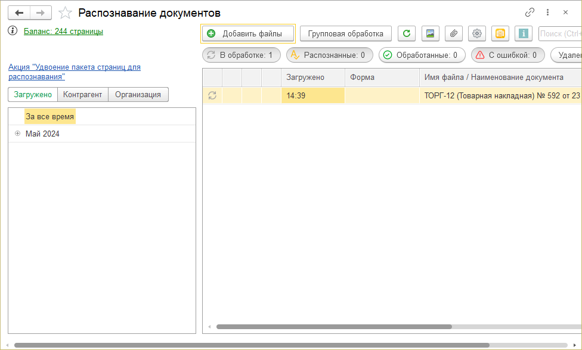
После распознавания программа автоматически найдет нужный документ в информационной базе и привяжет скан документа к первичному документу либо создаст черновик первичного документа для проверки перед созданием документа учета.
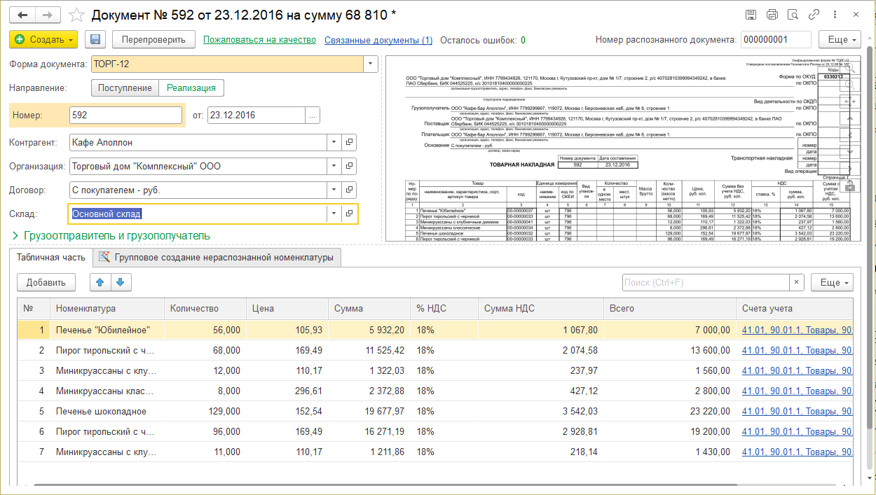
Программа автоматически распознала из скана документа данные о контрагентах, номере и дате документа, а также о товарах, указанных в документе. В верхней части страницы распознанного документа можно нажать на ссылку Связанные документы, по которой можно посмотреть найденный документ информационной базы или черновик созданного документа учета.
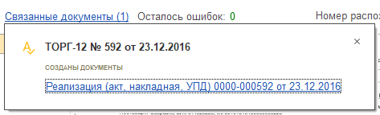
При выделении каких-либо данных из распознанного документа программа автоматически выделит красной рамкой распознанное место в скане документа.
